С 05.05.2022 в АИС ГЗ устанавливается максимальный размер загружаемого файла до 20 МБ, рекомендуем Вам сохранять документы в формате PDF. Если документ уже сохранен в графическом формате jpeg и др., необходимо воспользоваться конвертором, например, doPDF. Ниже рассмотрена установка и работа в конверторе (далее – виртуальный принтер) в операционной системе Windows 10, в отличных от нее операционных системах функциональные возможности могут отличаться.

1. Установка виртуального принтера на примере doPDF.

Скачать данный виртуальный принтер можно с официального сайта <https://www.dopdf.com/download.html> (Прямая ссылка на загрузку <https://download.dopdf.com/download/setup/dopdf-full.exe>).

Установка производится один раз, после этого виртуальный принтер будет доступен для выбора.

После скачивания установочного файла необходимо установить виртуальный принтер на ПК, запустив установочный файл и нажав кнопку «Установить сейчас».

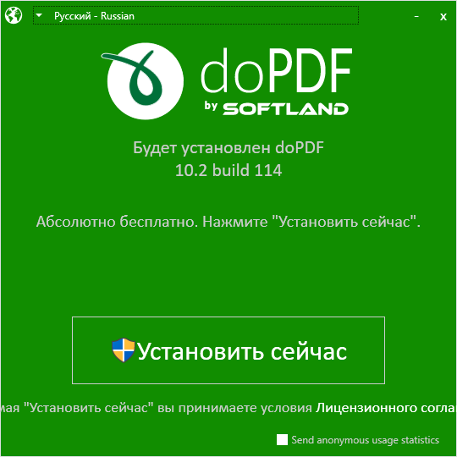

По окончании процесса установки нужно нажать кнопку «Закрыть».

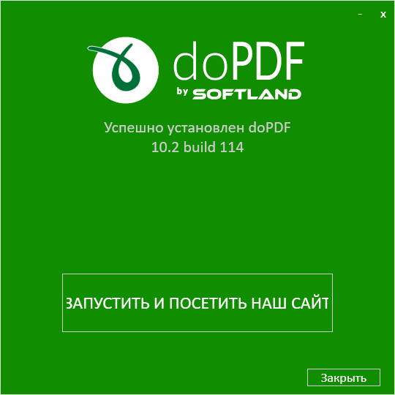

После установки виртуального принтера можно будет перевести ваши графические файлы в формат PDF.

1. Создание PDF файлов.

Сохраните все необходимые файлы графических форматов в одной папке, с помощью клавиши CTRL и мыши выделите необходимые документы:

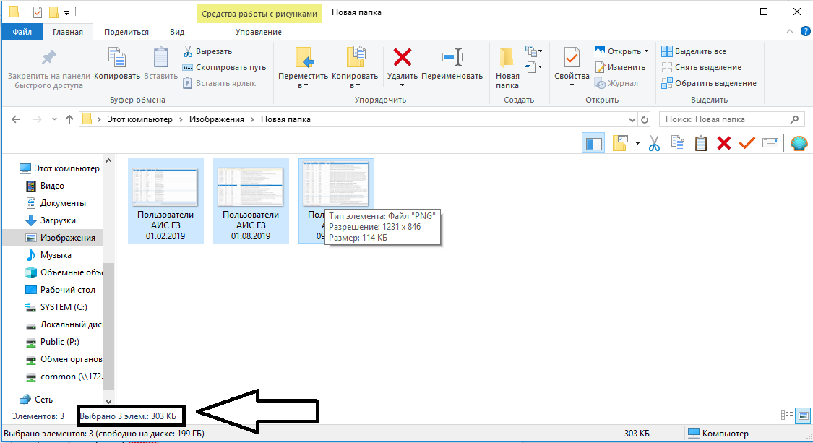

Для конвертации ваших графических файлов в формат PDF необходимо «отправить их на печать» вызвав контекстное меню правой клавишей мыши и в качестве принтера выбрать принтер doPDF 10.

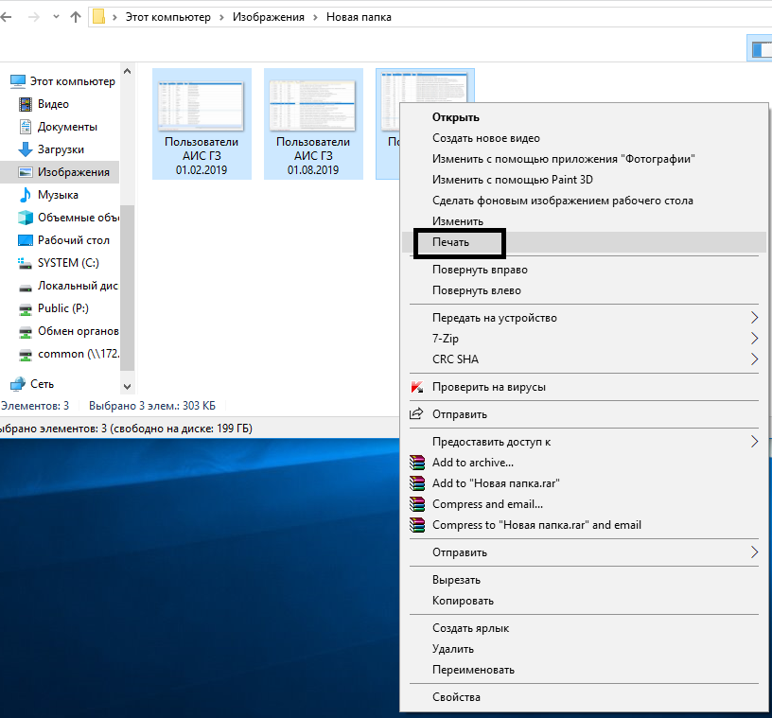

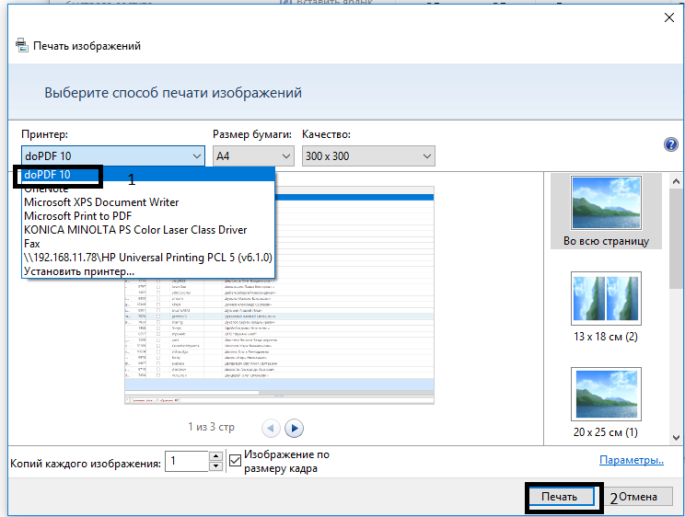

После нажатия кнопки «Печать» необходимо выбрать место сохранения файла PDF(1), ввести его имя(2), в настройках качества поставить среднее качество(3) и нажать кнопку «Ок». Если будет установлена галочка «Открыть файл», то созданный файл будет открыт и в нем отобразятся все «Отправленные на печать» документы, если данная галочка будет снята, то в указанном месте просто будет создан файл PDF с необходимой информацией.

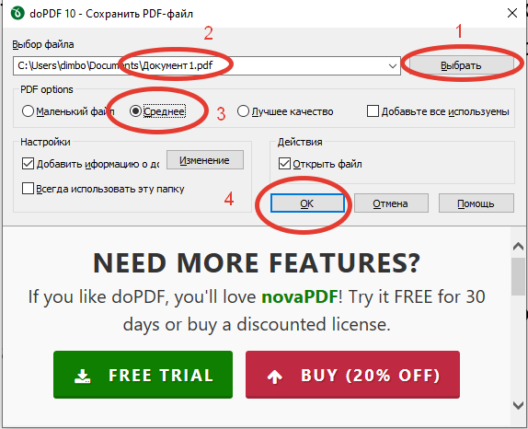

Сконвертировать в один PDF файл можно как один документ, так и несколько (в указанном примере было выбрано 3), максимальный размер созданного документа не должен превышать 20 Мб. Если количество документов большое и Вы подозреваете, что допустимый размер будет превышен создайте 2 или более pdf файлов.